Zu Implementieren ist in Xamarin.Forms, also crossplatform.

Es soll eine Seite erstellt werden, die Bilder in einer CollectionView in einem zweier Grid darstellt.

Die Bilder sollen in einer SQLite Datenbank gespeichert und auch aus dieser beim Appstart geladen werden.

Initial ist die Datenbank leer.

Bilder können über einen Filepicker hinzugefügt werden.

Beispiel:



**Backend CollectionView Grid**

Die Daten für die CollectionView sollen in einer SQLite Datenbank gespeichert und ausgelesen werden.

Jeder Eintrag besteht aus der Image Quelle und dem Image Title.

**FilePicker**

Um neue Bilder hinzuzufügen, kann ein Filepicker geöffnet werden, der es ermöglicht, Bilder vom Gerät auszuwählen.

[Xamarin.Essentials: Medienauswahl - Xamarin | Microsoft Docs](https://docs.microsoft.com/de-de/xamarin/essentials/media-picker?tabs=android)

Der Filepicker wird über das Plus-Symbol in der Toolbar geöffnet.



Nachdem ein Bild über den Filepicker ausgewählt wurde, erscheint ein Dialog mit Texteingabe, in dem der Titel zum Bild eingegeben wird.

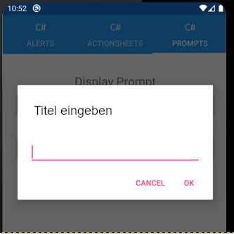

Wenn der Dialog mit "OK" angeschlossen wird, ist der Vorgang für das Hinzufügen eines Bildes abgeschlossen.

Das Item wird dann der CollectionView zur Anzeige hinzugefügt und in die Datenbank geschrieben, sodass es beim nächsten AppStart aus dieser geladen werden kann.

**Frontend CollectionView Grid**

Die Bilder sollen in einer CollectionView in einem zweier Grid dargestellt werden.

Jedes Bild erhält ein Overlay am unteren Rand, das aus einem Titel und einem semitransparenten Hintergrund besteht.

Farbe des Overlays ist schwarz, Farbe des Titel-Textes ist weiß.

